PONTIFÍCIA UNIVERSIDADE CATÓLICA DE CAMPINAS

CENTRO DE CIÊNCIAS EXATAS, AMBIENTAIS
E DE TECNOLOGIAS
FACULDADE DE ENGENHARIA DE COMPUTAÇÃO

PEDRO HENRIQUE GOMES RUGGIERO

SISTEMA EDUCACIONAL DE GESTÃO DE ENERGIA ELÉTRICA

CAMPINAS
2011
PEDRO HENRIQUE GOMES RUGGIERO

SISTEMA EDUCACIONAL DE GESTÃO DE ENERGIA ELÉTRICA

Trabalho de Conclusão de Curso apresentado como exigência da disciplina Projeto Final II, ministrada no Curso de Engenharia de Computação na Pontifícia Universidade Católica de Campinas.

Orientador: Prof. Dr. Carlos Miguel Tobar Toledo

Coorientador: Prof. Geraldo Telles de Souza

PUC-CAMPINAS
2011
Pontifícia Universidade Católica de Campinas

Centro de Ciências Exatas, Ambientais e de Tecnologias
Faculdade de Engenharia de Computação

BANCA EXAMINADORA

Presidente e Orientador Prof. Dr. Carlos Miguel Tobar Toledo

1º Examinador

Campinas, de novembro de 2011.
AGRADECIMENTOS

Ao Prof. Dr. Carlos Miguel Tobar Toledo,
pela atenção e comprometimento ao orientar o projeto descrito nesta monografia.

Aos meus pais, Sérgio e Márcia,
por todo apoio e colaboração com opiniões relativas ao projeto e às decisões que foram tomadas ao longo de sua execução.

Ao colega de curso Gustavo Tsuda Bellentani,
por toda sua atenção e empenho ao colaborar na superação de dificuldades na programação do software descrito nesta monografia.

Aos colegas de faculdade em geral,
por compartilharem conhecimentos e talentos que me permitiram mais visão sobre o meu projeto.

Ao Engenheiro Elétrico Daniel Braga Barros,
por me ensinar noções básicas de manipulação de componentes eletrônicos e participar ativamente da solução do sistema de sensores, descrita nessa monografia.
RESUMO

RUGGIERO, Pedro Henrique Gomes. Sistema educacional de gestão de energia elétrica. 2011. 57f. Trabalho de Conclusão de Curso (Graduação em Engenharia de Computação) – Faculdade de Engenharia de Computação, Centro de Ciências Exatas, Ambientais e de Tecnologias, Pontifícia Universidade Católica de Campinas, Campinas, 2011.

Este trabalho de conclusão de curso apresenta um projeto desenvolvido para educar famílias da classe C (classificação social) no Brasil, tendo em vista o uso racional da energia elétrica em suas residências. O projeto é composto de duas partes: um sistema de sensores e um software educativo. O sistema de sensores, totalmente desenvolvido para o projeto, é responsável pelo reconhecimento de como a família utiliza seus eletrodomésticos. O software educativo, classificado como uma Aplicação Desktop e totalmente desenvolvido em Java, é responsável pela apresentação de comparações baseadas nos dados colhidos com o sistema de sensores e os dados esperados quando há boa utilização dos eletrodomésticos, permitindo aos usuários melhorarem seus hábitos de consumo. A metodologia utilizada no projeto foi o Scrum Solo. Para avaliar se o objetivo foi alcançado, foi desenvolvido um plano de avaliação para ser respondido por um especialista na área de energia e na área educacional.
Termos de Indexação: Educação ambiental. Aplicação Desktop. Software para computador.

ABSTRACT

RUGGIERO, Pedro Henrique Gomes. Educational system for power management. 2011. 57p. Undergraduate Thesis (Bachelor degree in Computer Engineering) – Faculdade de Engenharia de Computação, Centro de Ciências Exatas, Ambientais e de Tecnologias, Pontifícia Universidade Católica de Campinas, Campinas, 2011.

This document presents a project designed to educate C-Class families (equivalent to the American Lower Middle Class, also called Working Class) in Brazil, considering the rational use of electricity in their homes. The project’s goal is to educate the C-Class on the use of electricity. The project is divided in two parts: a sensor system and an educational software. The sensor system, which was fully developed for the project, is responsible for the recognition of how the family uses their appliances. The educational software, which is classified as a Desktop Application, fully developed in Java, is responsible for providing comparisons based on the data collected by the sensor system and the expected data whenever there is good use of the appliances, allowing the system’s users to improve their consumption habits. The methodology used in this project was Scrum Solo. To assess if the goal was achieved, one evaluation plan was developed to be answered by an expert in the field of energy and education.
Indexing Terms: Environmental education. Desktop Application. Computer Software.

LISTA DE FIGURAS

Figura 1. Gráfico 2D com JFreeChart 18
Figura 2. Gráfico 3D com JfreeChart 18
Figura 3. Tela principal do software Edison 19
Figura 4. Arquitetura da solução do sistema de sensores 26
Figura 5. Arquitetura da solução do software educativo 28
Figura 6. Desenho do circuito do sistema de sensores 30
Figura 7. Tela de edição de eletrodomésticos 32
Figura 8. Inserção de um novo eletrodoméstico 34
Figura 9. Mensagem para Nome não preenchido 35
Figura 10. Edição de um eletrodoméstico 36
Figura 11. Inserção de um eletrodoméstico similar 37
Figura 12. Tela para troca de senha de administrador 38
Figura 13. Mensagem de erro para senha incorreta 39
Figura 14. Tela principal do software educativo 40
Figura 15. Mensagem de requisição de senha 40
Figura 16. Tela principal com um eletrodoméstico selecionado 42
Figura 17. Gráficos que indicam problemas relacionados ao uso do eletrodoméstico 43
Figura 18. Tela de gráficos relativos a TV 1 44
Figura 19. Tela de informações do eletrodoméstico 45
Figura 20. Ações exibidas para ajudar na educação do usuário 46
Figura 21. Mensagem de update concluído 47
Figura 22. Interface gráfica para criar updates 48
LISTA DE ABREVIATURAS E SIGLAS

API Application Programming Interface
FGV Fundação Getúlio Vargas
IDE Integrated Development Environment
kWh Um Quilowatt-hora (kWh) equivale a 1.000 Wh
PUC-CAMPINAS Pontifícia Universidade Católica de Campinas
SGE Sistema Gerenciador de Eletrodomésticos
SQL Structured Query Language
Standby Modo de espera
Wh Watt-hora. Quantidade de energia utilizada para alimentar uma carga com potência de 1 watt pelo período de uma hora
Wi-Fi Wireless Fidelity

SUMÁRIO

1 INTRODUÇÃO...............................................................................................................10
1.1 Caracterização de problemas e objetivos...............................................................12
1.2 Proposta de solução................................................................................................13
1.3 Estado da Evolução / Arte.......................................................................................15
1.4 Complexidade..........................................................................................................17
1.5 Organização da monografia.....................................................................................20

2 PLANEJAMENTO E DESENVOLVIMENTO..................................................................21
2.1 Tecnologias e Ferramentas......................................................................................21
2.2 Metodologia..............................................................................................................23
2.3 Arquitetura da solução..............................................................................................24

3 SISTEMA GERENCIADOR DE ELETRODOMÉSTICOS...............................................28
3.1 Sistema de Sensores...............................................................................................28
3.2 Software Educativo...................................................................................................30
3.2.1 Edição dos eletrodomésticos.............................................................................30
3.2.1.1 Inserção de um eletrodoméstico...................................................................32
3.2.1.2 Edição de um eletrodoméstico.....................................................................34
3.2.1.3 Inserção de um eletrodoméstico similar.......................................................35
3.2.1.4 Trocar senha do administrador.....................................................................36
3.2.2 Tela principal.......................................................................................................38
3.2.2.1 O resumo dos eletrodomésticos...................................................................40
3.2.2.2 Informações de um eletrodoméstico específico..........................................40
3.2.3 Informações sobre o consumo de um eletrodoméstico.....................................42
3.2.4 Informações gerais sobre um tipo de eletrodoméstico......................................43

3.2.5 Ações a tomar quanto ao uso de um eletrodoméstico.......................................44
3.2.6 Update do software e outros comportamentos em background.........................45
3.3 Interface WEB para gerar updates para o software..................................................45

4 RESULTADOS................................................................................................................47
4.1 Desafios da Computação.........................................................................................47
4.2 Aspectos da Qualidade............................................................................................48
4.3 Avaliação..................................................................................................................48

5 CONCLUSÕES...............................................................................................................53
5.1 Sobre o projeto..........................................................................................................53
5.2 Possíveis trabalhos futuros......................................................................................54

6 REFERÊNCIAS...............................................................................................................55

- Introdução

Durante toda a história do Brasil, nunca houve um momento em que a classe C crescesse tanto em termos de quantidade de famílias e poder aquisitivo. Segundo o IBGE, entre 2003 e 2009, por exemplo, houve um espantoso crescimento de pouco mais de 15%, atingindo quase 51% da população brasileira (cerca de 95 milhões de pessoas) e sendo, pela primeira vez, a maior classe social do Brasil. Segundo, ainda, o IBGE, em Julho de 2010, a classe C já representava mais de 56% da população brasileira, sendo que as pessoas que compõem a classe C ganham entre R$1126,00 e R$4854,00 [1].
O crescimento da classe C brasileira trouxe ao mercado novos consumidores [2], incentivando a produção e importação de produtos e contribuindo para o aquecimento no setor de serviços, como por exemplo, os cartões de crédito, os planos de saúde, os automóveis, as casas próprias e as viagens de avião.
Segundo a FGV (2009), houve um grande aumento na aquisição de bens como computador com internet e o celular, sinalizando a inclusão digital [3], com grande parcela de participação da Classe C. Segundo o IBGE (2010), aumentou também a aquisição dos eletrodomésticos comuns: geladeiras, fogões, chuveiros, máquinas de lavar roupas, micro-ondas, etc. De 2004 a 2009, o total de domicílios com máquina de lavar roupa, por exemplo, cresceu de 34,5% para 44,8% e o número de casas nas quais há computador cresceu de 16,4% para 34,7%, mais que o dobro em apenas cinco anos [1].
Com esse enorme crescimento na compra de eletrodomésticos e o aumento na qualidade de vida, segundo o IBGE (2010), cresceu também a utilização de energia elétrica dentro das residências. O Brasil espera um crescimento de 5,3% de consumo entre 2009 e 2019 [4].
Nas casas de famílias da classe C brasileira é possível encontrar vários eletrodomésticos: TV, geladeira, freezer, máquina de lavar roupas, secadora de roupas, lavadora de louças, ferro elétrico, aparelho de som, aspirador de pó, telefone sem fio, fogão, ventilador, aparelho de som, micro-ondas, DVD Player, computador, chuveiros, lâmpadas e os aparelhos que ficam parte do dia em standby como os receptores de TV paga [5].
Pode-se dividir esses eletrodomésticos em dois grupos distintos quanto à criticidade do uso de energia elétrica: aqueles que caracterizam desperdício quando estão ligados por muito tempo e aqueles que caracterizam desperdício quando são ligados muitas vezes em um determinado período de tempo. No caso do chuveiro, por exemplo, pode-se diminuir o consumo principalmente ao reduzir-se o tempo absoluto de utilização. Quanto ao ferro de passar roupa, pode-se diminuir o consumo principalmente ao reduzir-se o número de vezes que ele é ligado por dia, pois há muita perda de energia até ele estar aquecido para uso.
O governo brasileiro pretende lançar, em 2011, um plano nacional para economia de energia [6]. Este plano pretende suprir a necessidade de saber de que maneira a energia tem sido consumida. Junto a esse plano foram traçadas estimativas: se for possível cortar 6,4% no da energia, treze setores da indústria poderiam economizar R$85 bilhões em vinte anos só com a conta de energia elétrica. Esses números mostram o quanto é importante investir na educação do brasileiro com relação ao uso correto da energia elétrica.
Entre os anos de 2009 e 2011 foram iniciadas várias pesquisas sobre a sustentabilidade da geração, uso e reciclagem da energia elétrica nas residências. No Brasil, por exemplo, há projetos como a Casa Solar Flex, concebida e realizada por alunos e professores das universidades USP, UFSC, UFRGS, Unicamp, UFRJ e UFMG. Estas iniciativas mostram uma crescente atenção para o futuro do gerenciamento de energia dentro das residências.
Considerando o contexto descrito, surgiu a idéia do SGE (Sistema gerenciador de eletrodomésticos). O SGE é composto de duas partes: um sistema de sensores e um software educativo. O sistema de sensores, totalmente desenvolvido para o projeto, é responsável pelo reconhecimento de como a família utiliza seus eletrodomésticos.
O sistema de sensores é sem fios, de fácil instalação e não altera em nada a utilização dos eletrodomésticos que gerencia. O software educativo, classificado como uma Aplicação Desktop e totalmente desenvolvido em Java, é responsável pela apresentação gráfica e textual de comparações baseadas nos dados colhidos com o sistema de sensores e os dados esperados quando há boa utilização dos eletrodomésticos, permitindo aos usuários melhorarem seus hábitos de consumo.
O SGE é muito fácil de utilizar e incentiva os usuários a continuarem sua utilização principalmente ao mostrar a diferença em reais (R$) na conta de energia elétrica se os hábitos atuais não forem melhorados.

  - Caracterização de Problemas e Objetivo

Considerando o contexto apresentado na introdução, há um grande problema relacionado ao crescimento do poder aquisitivo da classe C brasileira: a compra desenfreada de novos eletrodomésticos causa um grande aumento no consumo de energia elétrica nas residências. Além disso, os eletrodomésticos antigos raramente são reciclados, gerando lixo e poluição.
A oportunidade de obter lucro com as vendas de eletrodomésticos faz com que fábricas cresçam de forma não sustentável, gerando poluição e aumentando ainda mais a necessidade de energia elétrica.
Toda a necessidade de energia para suprir as crescentes demandas é dificilmente atendida pela infraestrutura brasileira. Em fevereiro de 2011 o Financial Times, um dos mais importantes jornais do mundo econômico e com sede no Reino Unido, publicou uma reportagem em que afirma ser o crescimento da classe C brasileira o motivo para apagões na rede elétrica do país [7]. Facilmente percebe-se a necessidade de educar essa população quanto ao uso da energia.
O governo brasileiro possui alguns projetos para suprir essa necessidade de educar a população. Os projetos, porém, estão em fase embrionária e focam principalmente as classes mais ricas, sendo que a maioria massiva da população está na classe C.
O consumo descontrolado gera um aumento na conta de energia elétrica, afinal, têm-se mais eletrodomésticos na casa dessas famílias [8]. Como uma consequência secundária tem-se o roubo de energia [9], seguido de diversos problemas sociais, como a violência, por exemplo.
As pessoas pertencentes à classe C não possuem informação sobre como utilizar seus eletrodomésticos de forma racional [10]. Isso implica em desperdício desnecessário de energia elétrica simplesmente por falta de informação. Grande parte dos novos integrantes da classe C não possui conhecimentos de como diminuir o consumo de energia elétrica e utilizam os aparelhos de maneira livre e desregrada.
Diante de tantos problemas ligados à energia elétrica e o crescimento da classe C brasileira, foi decidido que este trabalho deve cumprir o seguinte objetivo:
colaborar com a educação da classe C brasileira com relação ao uso de energia elétrica.

  - Proposta de Solução

Para cumprir o objetivo proposto, pensou-se um sistema de sensores integrado a um software que ajuda as famílias de classe C do Brasil a se informarem sobre a melhor maneira de utilizar seus eletrodomésticos, ajudando-os também a diminuir o desperdício de energia elétrica em suas residências. O conjunto sistema de sensores e o software educativo constituem o chamado SGE (Sistema Gerenciador de Eletrodomésticos).
O sistema de sensores acompanha determinados eletrodomésticos da casa, captando dados toda vez que é detectada corrente elétrica no fio de um deles, caracterizando que ele foi ligado. Há um receptor, também neste sistema, que faz requisição das leituras realizadas para cada um dos pontos (em uma relação master/slave) e envia via USB para o software que é responsável por gerenciar esses dados. Toda a comunicação entre o software e os sensores instalados nos eletrodomésticos são realizadas totalmente sem fio.
O software educativo alimenta tabelas específicas (banco de dados) de cada eletrodoméstico gerenciado, preenchendo quantas vezes ele foi ligado e incrementando o tempo de utilização enquanto ele estiver ativo. Essas tabelas são analisadas e tratadas para fazer comparações com informações de média de consumo da população brasileira. Essas informações estão dentro do software sem que o usuário as insira, e elas podem ser atualizadas via internet, com updates automáticos (transparentes ao usuário).
Basicamente, o SGE oferecere ao usuário a oportunidade de acompanhar em tempo real todos os eletrodomésticos que estão cadastrados no software. Além disso, oferece gráficos comparativos mostrando qual a porcentagem de energia eletrica que cada um dos eletrodomésticos está gastando em relação ao total de consumo dos aparelhos gerenciados, excluindo o computador que fica ligado 24h por dia, visto que ele não pode ser tratado como um eletrodoméstico em uso normal. Complementarmente, para atingir o objetivo do trabalho, o software educativo tem uma sessão informativa que oferece às famílias de classe C as condições para melhorarem a utilização dos eletrodomésticos gerenciados, de forma a amenizar todos os problemas ligados ao desperdício de energia elétrica e ao excesso de demanda de energia da classe C no Brasil.
O SGE é dividido nos seguintes módulos:
- Módulo de sensores: realiza o sensoriamento da presença de corrente elétrica em cada um dos eletrodomésticos gerenciados, cria, nos dispositivos acoplados aos eletrodomésticos gerenciados, mensagens para enviar ao dispositivo ligado ao computador quando ele assim requisitar e envia dados para o software educativo, via USB. Esse módulo é composto de conjuntos elétricos que comunicam-se no modelo master/slave . Há um conjunto (slave) por eletrodoméstico gerenciado: um sensor de corrente, um microcontrolador para gerenciar a presença de corrente e criar mensagens e um transceptor Wi-Fi para enviar e receber sinais. O conjunto ligado ao computador (master) não possui sensor de corrente e fica ligado diretamente na USB.
- Módulo de leitura do estado dos eletrodomésticos: parte do software responsável por gerenciar os eletrodomésticos que estão sendo monitorados, armazenando informações sobre sua utilização.
- Módulo de análise da utilização dos eletrodomésticos: parte do software responsável por analisar os dados armazenados pelo módulo de leitura do estado dos eletrodomésticos, para que sejam identificados padrões e os módulos de geração de gráficos e de ações corretivas cumpram suas funcionalidades.
- Módulo de geração de gráficos: parte do software responsável por criar gráficos que mostram como os eletrodomésticos estão sendo utilizados e qual a porcentagem de participação em relação aos demais eletrodomésticos que estão sendo monitorados. Este é o grande elemento educativo do SGE.
- Módulo de ações corretivas: parte do software responsável por exibir textualmente soluções para os padrões negativos encontrados no módulo de análise da utilização dos eletrodomésticos.
- Módulo de update: parte do software responsável por receber atualizações quanto ao comportamente esperado dos eletrodomésticos monitorados, via WEB.
- Módulo de configuração dos eletrodomésticos: parte do software responsável pela edição e inserção de informações de eletrodomésticos já monitorados ou que deseja-se monitorar.

  - Estado da Evolução/Arte

JFreeChart (JFREECHART, 2011):
O JFreeChart é uma biblioteca Java para construir gráficos em 2D e 3D. Há várias opções de gráficos que poderiam ser usadas no projeto. Antes da execução do projeto, houve uma pesquisa por softwares que utilizam essa biblioteca, porém só foram encontrados softwares com licença não-gratuita. Alternativamente, houve a opção de citar diretamente a biblioteca. O projeto JFreeChart foi iniciado em Fevereiro do ano 2000, por David Gilbert [11].
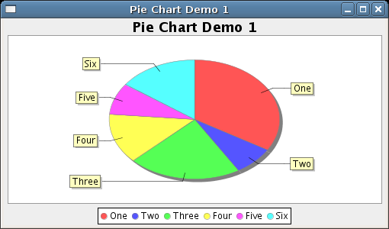
Figura 1. Gráfico 2D com JFreeChart
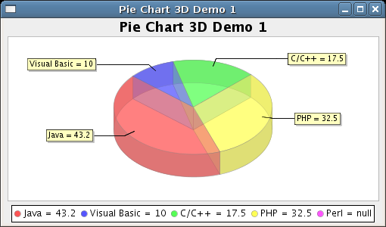
Figura 2. Gráfico 3D com JfreeChart

Neste projeto foram utilizados gráficos 2D dessa biblioteca, pois estes apresentam simplicidade na visualização e pouco peso em termos de performance.

Utilização do software Edison (EDISON, 2011):

O software Edison [12] gerencia apenas a energia utilizada internamente ao computador. Sua interface gráfica é amigável e a maneira como as opções estão dispostas tornam o uso confortável. Esta maneira de disponibilizar opções foi considerada durante o desenvolvimento do projeto.

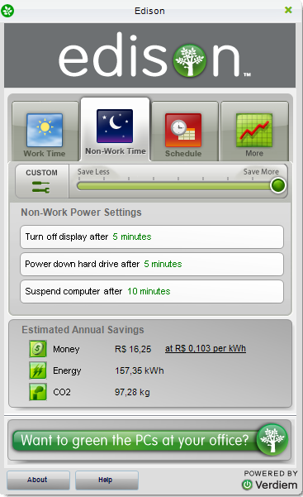
Figura 3. Tela principal do software Edison

  - Complexidade

O projeto envolveu uma série de áreas de conhecimento que o aluno teve que estudar, assimilar e aplicar. Esses assuntos apresentam diferentes graus de complexidade e diferentes níveis de dificuldade, sendo estes níveis relativos ao aluno que realizou o projeto. Serão listados, a seguir, itens com as complexidades e dificuldades que foram relevantes durante o projeto.
- Elaboração e desenvolvimento do projeto de hardware

A escolha dos componentes e montagem do sistema de sensores foi um desafio para o aluno que não possuia conhecimentos na área de eletrônica além dos que foram adquiridos nas disciplinas de Circuitos Elétricos e Eletrônica Básica, nos primeiros anos do curso de Engenharia de Computação da Pontifícia Universidade Católica de Campinas.

- Programação de microcontroladores PIC

Como no sistema de sensores houve utilização de microcontroladores PIC, foi necessário aprender a programá-los na linguagem C (já dominada pelo aluno) adaptada, utilizando para isso um kit de desenvolvimento. Todas as ferramentas, bem como o compilador, eram desconhecidas pelo o aluno.

- Análise dos dados e cálculo do consumo

O software realiza cálculos de consumo e analisa os dados obtidos. A dificuldade envolvida é que, como há muitos casos onde a utilização da energia varia de acordo com a realidade na casa, houve necessidade de discriminar alguns dados, tratando-os de maneira diferente. Essa discriminação foi realizada através de cálculos estatísticos.

- Comunicação via porta USB

O módulo sensores comunica-se com o software educativo através da porta USB. O desenvolvimento desta comunicação não foi trivial, principalmente por que foi feita em ambiente Linux. Houve dificuldade na instalação de um conversor Serial-USB que foi a interface entre o PIC serial e a USB do computador.

- Sistema Multithread

O software foi desenvolvido em Java e tem várias threads. Houve necessidade de gerenciá-las para manter o bom funcionamento do sistema operacional, pois o software será utilizado em computadores com configuração de baixo desempenho.

- Sistema Multiusuário

Há três tipos de usuários no software. O primeiro deles é o usuário comum. O usuário comum é um membro da família de Classe C e é o principal alvo do projeto. Ele possui acesso somente às áreas menos restritas do software, que contempla todo o software menos as partes que serão descritas a seguir.
Outro tipo de usuário é o administrador. Ele é responsável pela instalação do software na residência, bem como pela configuração dos eletrodomésticos, área que somente ele consegue acessar utilizando sua senha.
Finalmente, há o administrador global. Ele é responsável por gerar os updates que acontecerão em todos os SGE’s conectados à internet. É o único usuário que possui acesso à área correspondente à geração de updates.

- Comunicação WEB

Além de desenvolver uma página WEB em Ruby on Rails [13], o aluno precisou comunicar a plataforma Java Desktop com a WEB, de forma a gerar uma opção de update automático, totalmente transparente aos usuários comuns e aos administradores. O desenvolvimento WEB em especial, apesar de simples, custou muito tempo e estudo para entendimento da arquitetura de desenvolvimento WEB usando Ruby on Rails.

  - Organização da Monografia

Esta monografia está assim organizada:
- O capítulo 2 apresenta o planejamento e desenvolvimento do SGE, abordando tecnologia e ferramentas, a metodologia adotada e a arquitetura da solução.
- No capítulo 3, são descritas as partes que constituem o SGE.
- No capítulo 4, são apresentados os resultados, tais como: desafios da computação, aspectos de qualidade e avaliação do TCC descrito nesta monografia.
- O capítulo 5 contém as conclusões. Nele são abordadas as dificuldades encontradas para a realização do TCC descrito nesta monografia e possíveis trabalhos futuros.
- PLANEJAMENTO E DESENVOLVIMENTO

Este capítulo apresenta a arquitetura da solução, as tecnologias e ferramentas que permitiram o desenvolvimento do SGE. Há também a detalhes da metodologia escolhida para planejar e gerenciar o projeto descrito nesta monografia.

  - Tecnologias e Ferramentas

Para o desenvolvimento do projeto descrito nesta monografia, foram usadas as seguintes tecnologias e ferramentas:
- Ubuntu 11.04 (UBUNTU, 2011) é um sistema operacional baseado em Linux desenvolvido pela comunidade e é totalmente gratuito [14], motivo pelo qual foi escolhido para ser base do projeto.
- MySQL (MYSQ, 2011) é um sistema de gerenciamento de banco de dados, que utiliza a linguagem SQL [15]. Ele é totalmente gratuito e possui fácil integração com a linguagem de programação Java, sendo esses dois fatores decisivos para a escolha deste sistema.
- IDE NetBeans 6.9 (NETBEANS IDE, 2011) é um ambiente de desenvolvimento integrado gratuito, que auxilia programadores a escrever, compilar, realizar debug e instalar aplicações, e foi arquitetada em forma de uma estrutura reutilizável que visa simplificar o desenvolvimento e aumentar a produtividade [16], por reunir em uma única aplicação todas estas funcionalidades. Esta IDE foi escolhida para o projeto por facilitar o desenvolvimento de uma interface gráfica amigável e por ser gratuita.
- JFreeChart (JFREECHART, 2011) é uma biblioteca gráfica gratuita desenvolvida para Java. JFreechart pode ser usado para gerar gráficos de pizza, gráficos de barra, gráficos de linha (com ou sem efeitos 3D), gráficos combinados, dentre diversos outros tipos de gráficos [11]. Foi escolhida por facilitar a confecção de gráficos de fácil entendimento.
- CCS C (PIC C Compiler, 2011) é um compilador para microcontroladores PIC [17]. Ferramenta utilizada para a programação do PIC. Foi usada uma versão de demonstração. Foi escolhido por funcionar integrado ao software MP Lab IDE v8.
- MP Lab IDE v8 (MPLAB IDE, 2011) é um software gratuito que integra diversos ambientes de trabalho necessários para a realização de projetos: programação, simulação e gravação de microcontroladores da família PIC (entre eles o compilador CSS descrito acima) [18]. Foi escolhido por ser uma ferramenta gratuita e ser amigável para iniciantes.
- Docklight V1.9 (DOCKLIGHT, 2011) é um software desenvolvido para a simulação de comunicação com protocolos serial. Ele é capaz de distribuir seqüências definidas pelo usuário segundo o protocolo usado e reage a sequências de entrada. Isto permite simular o comportamento de um dispositivo de comunicação serial [19]. Foi escolhido por ser a opção mais simples para testar a comunicação do sistema de sensores com o software via USB, utilizando um conversor Serial-USB.
- Java Communications 3.0 API (JAVAX.COMM, 2011) é uma biblioteca Java que facilita o desenvolvimento de aplicações que comunicam-se com dispositivos externos ao computador. Foi desenvolvida para permitir a operação de dispositivos RS-232 (serial) em conjunto com as aplicações desenvolvidas [20]. A biblioteca foi escolhida por facilitar a comunicação entre o sistema de sensores e o software.

  - Metodologia

A metodologia de desenvolvimento utilizada neste projeto foi o Scrum Solo [21]. Esta metodologia foi escolhida pelo fato de permitir flexibilidade na inserção e retirada de requisitos de desenvolvimento, além de facilitar a documentação e a visualização do andamento do projeto.
Scrum Solo é uma alternativa para a metodologia ágil de gestão e planejamento de projetos de software chamada Scrum, com o diferencial de que as tarefas são realizadas individualmente.
No Scrum Solo, os projetos são divididos em ciclos chamados de Sprints. O Sprint é uma iteração que representa um espaço de tempo, dentro do qual um conjunto de atividades deve ser executado.
As tarefas a serem executadas em um projeto são mantidas em uma lista que é conhecida como Product Backlog. No início de cada Sprint, são selecionadas atividades que serão realizadas. As tarefas alocadas em um Sprint são transferidas do Product Backlog para o Sprint Backlog.
Ao final de um Sprint faz-se uma retrospectiva para rever o que foi feito e planejar o próximo Sprint.
Inicialmente houve uma extração de requisitos junto ao cliente. Esses requisitos compuseram o Product Backlog inicial. Em seguida, foram definidos os Sprints em uma planilha, ou seja, ocorreu a escolha de alguns itens do Product Backlog para serem expandidos em atividades a serem cumpridas em um determinado período, observando-se que os Sprints não podem ser executados paralelamente.

  - Arquitetura da Solução

A Figura 4 apresenta a arquitetura da solução do sistema de sensores.

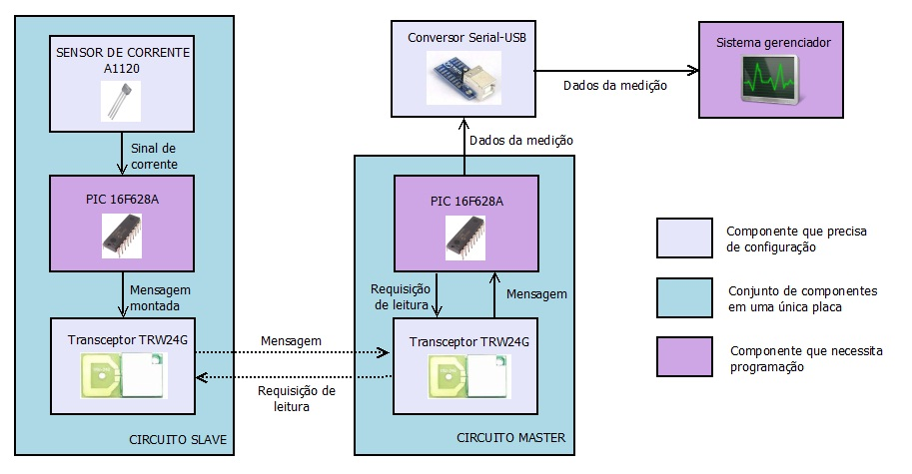
Figura 4. Arquitetura da solução do sistema de sensores

O sensor de corrente faz a leitura de um fio no qual eventualmente passa corrente elétrica. Sempre que é detectada corrente, o sensor produz como saída um sinal de corrente. Este sinal de corrente vai diretamente até o PIC slave, fisicamente ligado ao sensor de corrente.
Quando o PIC slave recebe um sinal de corrente, ele incrementa uma variável interna que conta por quantos pulsos de clock o sinal foi recebido. Esse contador é utilizado mais tarde para obter por quantos segundos houve recepção. Há também um contador do número de vezes que o sinal de corrente foi recebido. Dessa maneira é possível medir quantas vezes o eletrodoméstico foi ligado durante determinado período de tempo.
Toda vez que o PIC slave precisa enviar uma mensagem (isso será discutido em breve), há encapsulamento de alguns dados em uma mensagem que será passada para o transceptor. Nesse momento é realizado o cálculo do número de segundos que foi recebido o sinal de corrente e quantas vezes houve acionamento do mesmo. A mensagem é montada da seguinte maneira:
Endereço|Dados1|Dados2
Endereço: um número inteiro simbolizando para quem a mensagem será entregue. Será o endereço do PIC master.
Dados1: um inteiro contendo o número de segundos em que houve leitura.
Dados2: um inteiro o número de vezes que o sinal de corrente foi recebido.
Após essa mensagem ter sido montada, ela é colocada na saída do PIC e entrada no transceptor, que realiza o envio sem fio, byte a byte.
O transceptor ligado fisicamente ao PIC master faz o recebimento desses dados byte a byte, extrai as informações contidas nos campos Dados1, Dados2, Endereço e coloca-os como saída. O USB do computador recebe esses dados como entrada e passa-os para o software educativo.
O PIC master é responsável por administrar todos os PIC slaves. Quando o PIC master é inicializado, ele envia um pedido de leitura para o primeiro slave registrado e aguarda resposta. Assim que a tiver ele passa para a interface USB. Caso não seja recebida nenhuma resposta depois de três tentativas, o PIC master faz a requisição da leitura do próximo slave, e assim por diante até que tenham sido enviadas mensagens para todos os PIC slaves registrados. Se tudo ocorre conforme o esperado, cada ciclo de leitura leva milésimos de segundo. O tempo entre um ciclo e outro é de cinco minutos, para que não haja excesso de transmissões desnecessárias.
Caso um slave não responda por três ciclos (totalizando nove leituras falhas distribuídas em aproximadamente quinze minutos), é considerado defeituoso e o PIC master passa uma mensagem na interface USB avisando que há falha naquele slave.

A Figura 5 apresenta a arquitetura da solução do software educativo.

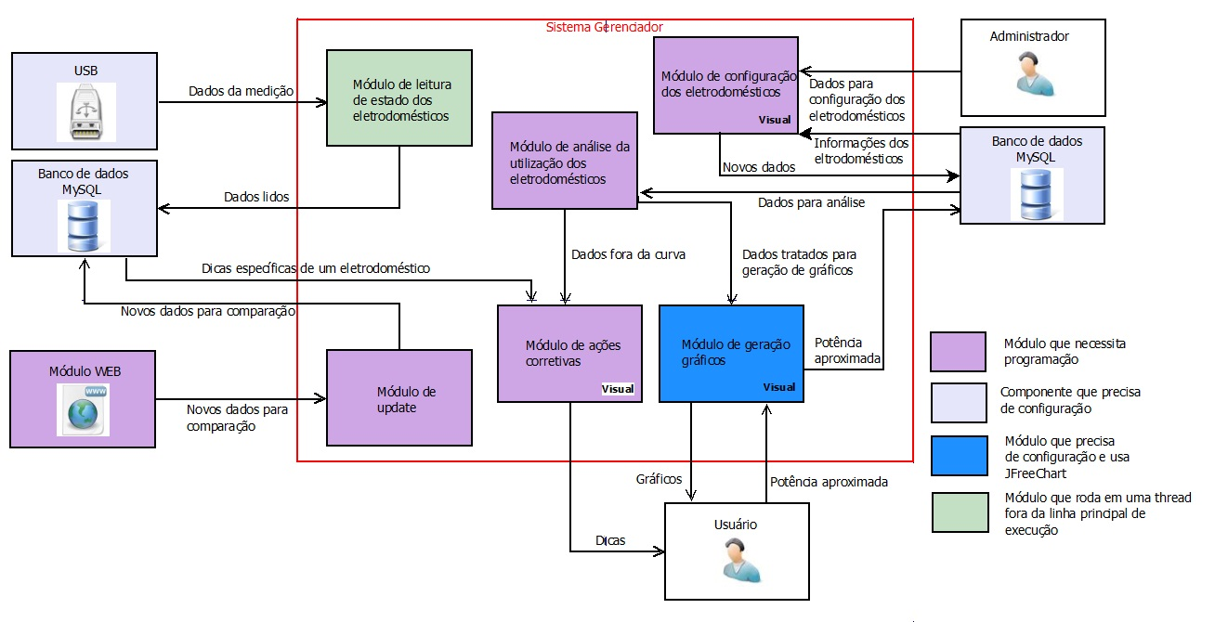
Figura 5. Arquitetura da solução do software educativo

Os dados recebidos da interface USB (número de segundos em que houve corrente elétrica, número de vezes que houve corrente elétrica e endereço origem desses dados) são recebidos pelo software educativo, especificamente no módulo de leitura de estado dos eletrodomésticos. Esses dados são organizados para que possam ser inseridos nas tabelas corretas no banco de dados.
Todas as vezes que o usuário entra na tela de ações corretivas, é acionado o módulo de análise da utilização dos eletrodomésticos. Neste módulo os dados relativos à um eletrodoméstico são trazidos do banco de dados. É um conjunto de dados lidos e de dados para comparação. A comparação é direta, ou seja, é comparado se para o eletrodoméstico em questão os números são maiores do que deveriam ser. Realizada a comparação entre dos dados lidos e os dados da utilização recomendada (que já estão no banco de dados quando o software inicia e que podem ser atualizados via update), é ativado o módulo de ações corretivas.
O módulo de geração de gráficos busca dados do banco de dados para mostrar graficamente que porcentagem determinado eletrodoméstico ocupa no consumo de energia dos eletrodomésticos gerenciados. Para isso, o módulo utiliza uma potência estimada para cada eletrodoméstico que é colocada no software pelo administrador local. A partir desse momento essa informação está no banco de dados e só será atualizada se o administrador local desejar. Nessa parte gráfica não entra o consumo do computador, que idealmente deve ficar ligado 100% do tempo para administrar todos os sinais.
O sistema educativo tenta obter automaticamente updates da WEB toda vez que é aberto, às onze da manhã e às dez da noite. Se houver conexão com a internet, o update é recebido automaticamente e instalado, caso não haja conexão será exibida uma mensagem de aviso, pois o update não foi realizado com sucesso. Um update nada mais é do que uma atualização na tabela de eletrodomésticos, onde novos valores de uso esperado são inseridos.
Caso seja necessário administrar mais um eletrodoméstico na casa, o administrador local deverá inseri-lo no módulo de configuração dos eletrodomésticos. Nesta tela ele receberá automaticamente um código único que deve ser cadastrado no PIC slave que será inserido no sistema de sensores. O PIC master deverá ser alterado para contemplar mais esse PIC slave.
- sistema gerenciador de eletrodomésticos

Este capítulo apresenta o Sistema gerenciador de eletrodomésticos (SGE). Ele está dividido em um sistema de sensores e um software educativo. Além disso, há uma interface WEB para gerar update para o software.

  - Sistema de sensores

O sistema de sensores segue o padrão master/slave. Portanto, é composto por um master e pelo menos um slave. Na Figura 6 pode-se observar o desenho do circuito da solução.
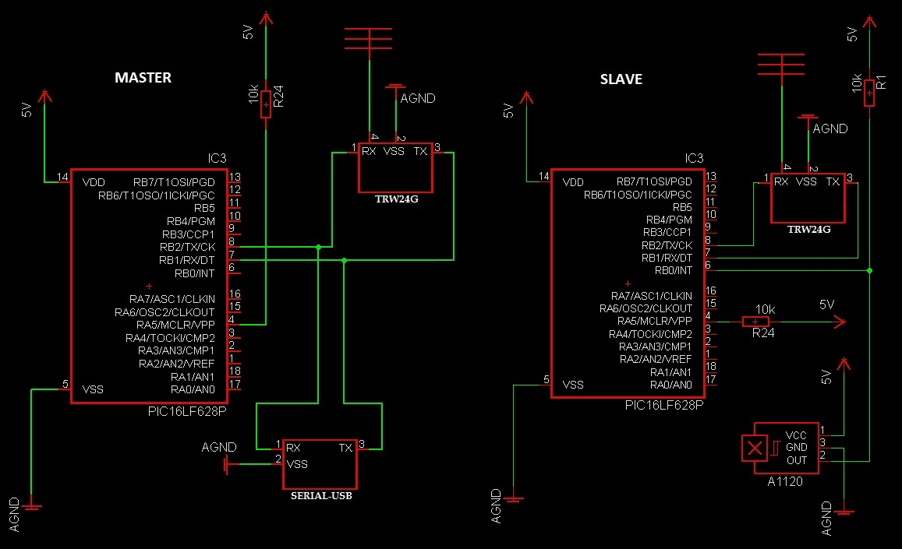
Figura 6. Desenho do circuito do sistema de sensores

Observa-se que o master é composto por um PIC que é alimentado por 5V e está devidamente aterrado. O master clear (pino 4) deve estar ligado na alimentação, também de 5V. Os pinos utilizados para comunicação com o transceptor e o conversor Serial-USB são os pinos 7 (RX do lado do PIC) e 8 (TX do lado do PIC).
O PIC master requisita a leitura dos contadores presentes nos PIC slave presentes a cada quinze minutos. Para isso, cria-se uma mensagem de requisição que é enviada, via pino 8, para o transceptor, que recebe-a no pino 1 (RX do lado do transceptor). Após receber cada resposta no pino 7, o PIC master envia, via pino 8, as informações para o conversor Serial-USB, que as recebe no pino 1.
O PIC slave é muito parecido, porém não possui contato com um conversor Serial-USB. O PIC slave recebe, eventualmente e via pino 6, um sinal enviado pelo sensor de corrente A1120, toda vez que é detectado um campo magnético fisicamente próximo a ele. Para efeitos de teste e facilidade de configuração, foi utilizado um imã para acionar este componente. Todas as vezes que o slave recebe um sinal no pino 6, é gerada uma interrupção e são incrementados os contadores de tempo e de vezes, em caso de haver intervalos de tempo.
Quando uma mensagem do master é recebida no slave através do transceptor, este verifica se a mensagem é para ele e, se for, responde com os valores armazenados em seus contadores. Como não há maneiras de obter informações de tempo dentro de um microcontrolador, foi elaborada uma solução que ultiliza o clock do PIC e um registrador para calcular o tempo de um segundo.
A alimentação de todo o circuito é feito via baterias de 9V. A tensão utilizada no circuito é de 5V, portanto usou-se um regulador de tensão, em um esquema largamente utilizado em laboratórios de eletrônica.
  - Software educativo

O software educativo é utilizado para cadastros, alterações e exclusões dos eletrodomésticos monitorados pelo sistema de sensores.
Todas as telas do software, com exceção da inicial, possuem um botão Retornar que direciona o usuário à tela inicial.

    - Edição dos eletrodomésticos
A Figura 7 apresenta a tela de edição de eletrodomésticos, onde se encontram todas as funcionalidades relacionadas aos eletrodomésticos monitorados pelo sistema de sensores. Esta tela é protegida por senha e somente os usuários administradores locais podem acessá-la (à partir da tela principal, que será descrita em outra seção).
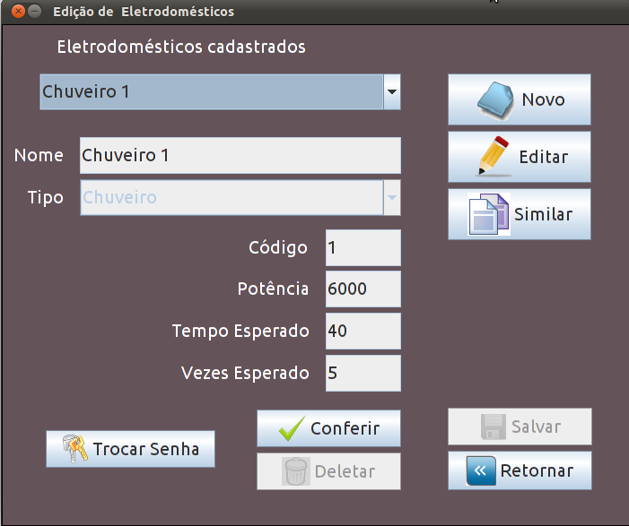
Figura 7. Tela de edição de eletrodomésticos

O primeiro elemento visto nesta tela é um ComboBox contendo os eletrodomésticos já inseridos via software. Os eletrodomésticos apresentados estão dispostos em ordem alfabética (no caso o Chuveiro 1 é o primeiro item). Se o usuário selecionar algum item deste ComboBox, todas as informações na tela serão atualizadas com as respectivas informações do eletrodomésticos, trazidas do banco de dados: nome, tipo, código, potência, tempo esperado e vezes esperado. É importante destacar que todas essas informações não podem ser editadas sem que o usuário clique no botão Editar, o qual será descrito em breve.
O campo nome contém o nome do eletrodoméstico. Este nome é utilizado para identificar o eletrodoméstico para que o usuário entenda com qual deles está lidando, visto que o sistema todo trabalha com o código do eletrodoméstico. Sempre que alterado, este nome aparece diferente nos gráficos gerados em outras telas.
A informação de tipo está em outra ComboBox, uma vez que são nove tipos fixos que o SGE gerencia. Os tipos são: ar condicionado, chuveiro, computador, ferro de passar, geladeira, máquina de lavar roupas, micro-ondas, TV e ventilador. Estes tipos de eletrodomésticos foram escolhidos pois após os estudos iniciais do projeto, percebeu-se que em praticamente todas as casas de famílias de classe C, são eles o foco do problema do mau uso da energia elétrica.
O campo código é automaticamente gerado pelo software toda vez que um novo eletrodoméstico é inserido. Este número é o mesmo que identifica um eletrodoméstico no sistema de sensores.
O campo potência apresenta a potência estimada do eletrodomésticos, valor que deve ser inserido pelo usuário, para que o software possa realizar os cálculos adequados e exibir, graficamente e em outra tela, o consumo esperado e o consumo que corresponde à realidade da casa.
Os campos tempo esperado e vezes esperado são parecidos com o campo potência, porém o valor pode ser alterado via update, ou via edição, dependendo da necessidade do usuário.

      - Inserção de um eletrodoméstico

Quando o usuário clica no botão Novo, o ComboBox é desabilitado e todos os campos da tela são apagados. Neste momento é gerado, automaticamente, um código para o novo eletrodoméstico. Considerando o caso de existirem cinco eletrodomésticos cadastrados e de se estar inserindo um sexto, a tela ficará como na Figura 8.
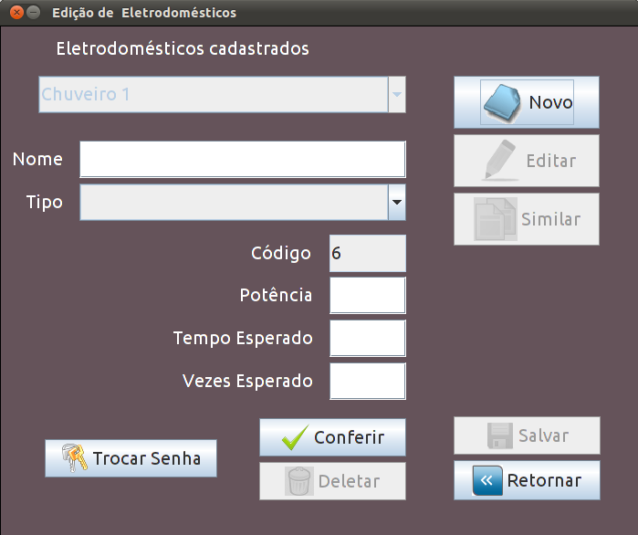
Figura 8. Inserção de um novo eletrodoméstico

O usuário deve preencher todos os campos da tela e escolher um tipo para o novo eletrodoméstico. Após terminar a inserção das informações, o usuário deve clicar no botão Conferir. Ao fazê-lo, será verificado se o campo nome não está em branco e se os campos potência, tempo esperado e vezes esperado foram preenchidos somente com informações numéricas. Para cada um desses campos conferidos há uma mensagem de erro correspondente que é exibida caso necessário. Por exemplo, se o usuário esquecer-se de atribuir um nome ao eletrodoméstico, será exibida a mensagem como na Figura 9.
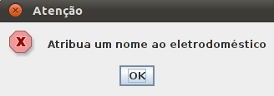
Figura 9. Mensagem para Nome não preenchido

Caso não exista nenhum problema com os dados inseridos, o botão Salvar será liberado e o usuário poderá escolher se deseja mesmo inserir o novo eletrodoméstico ou se deseja cancelar a operação e retornar à tela principal. Para isso basta clicar no botão Retornar.

      - Edição de um eletrodoméstico

Se o usuário desejar editar um dos eletrodomésticos já inseridos no software, basta selecioná-lo na ComboBox e clicar no botão Editar. Se o usuário desejar editar o Chuveiro 1, por exemplo, a tela ficará como na Figura 10.
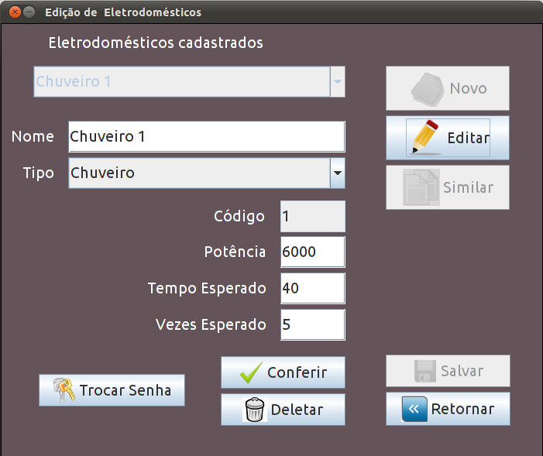
Figura 10. Edição de um eletrodoméstico
Observa-se que todos os campos tornam-se editáveis (menos o campo código, que é gerenciado automaticamente pelo software). Se o usuário fizer alguma alteração e desejar salvá-las, deverá novamente clicar no botão Conferir. Se o usuário desejar excluir este eletrodoméstico, basta clicar no botão Deletar. Uma mensagem será exibida perguntando se o usuário realmente deseja excluir este eletrodoméstico.

      - Inserção de um eletrodoméstico similar
O software educativo possui uma facilidade para o usuário que deseja inserir um eletrodoméstico do mesmo tipo que já existe no sistema. Supondo que o usuário deseja inserir outro chuveiro no software, basta que ele selecione o chuveiro que já existe e clique no botão Similar. A tela exibida será idêntica à da Figura 11.
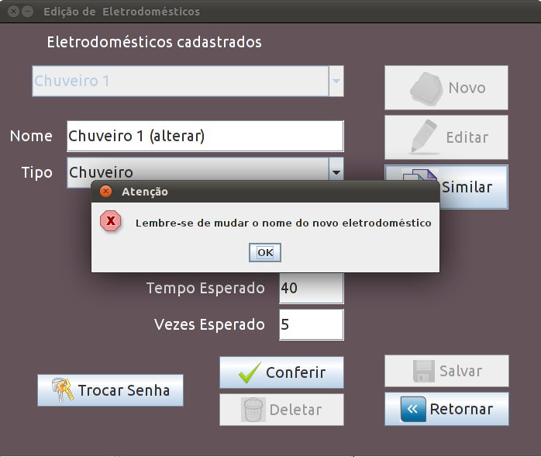
Figura 11. Inserção de um eletrodoméstico similar

Observa-se que é exibida uma mensagem para que o usuário se lembre de alterar o nome do novo eletrodoméstico para que ele não fiquei igual ao do eletrodoméstico já existente. O código para o novo eletrodoméstico também é gerado automaticamente. Para conseguir salvar o novo eletroméstico similar, o usuário deve clicar no botão Conferir.

      - Trocar a senha do administrador

Se o usuário desejar alterar a senha para acessar a tela de edição de eletrodomésticos, basta clicar no botão Trocar Senha. Ao fazê-lo, será exibida uma tela idêntica à da Figura 12.
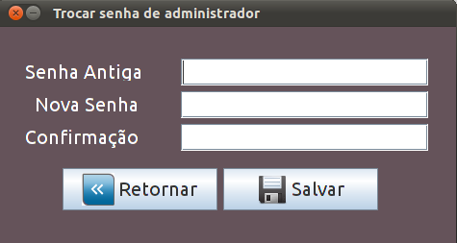
Figura 12. Tela para troca de senha de administrador

Nesta tela o usuário deverá entrar com a senha antiga, a nova senha e repeti-la mais uma vez. Não há restrições para caracteres especiais, mas a senha deve existir (ter pelo menos um caractere, numérico ou não). Ao clicar no botão Salvar o software fará a verificação se a senha antiga está correta. Caso não esteja correta, será exibida a mensagem da Figura 13.

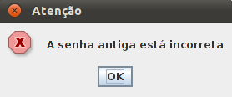
Figura 13. Mensagem de erro para senha incorreta

Assim como esta mensagem de erro, há outra, caso a nova senha esteja em branco, ou caso os campos nova senha e confirmação não estejam idênticos. Se não houver problemas, será exibida uma mensagem informando que a troca de senha foi um sucesso. Se em algum momento o usuário decidir cancelar a troca de senha, basta que ele clique no botão Retornar. Esta ação o levará novamente a tela de edição de eletrodomésticos.

    - Tela principal

A tela principal do software é responsável pela exibição de informações muito importantes para o usuário. Pode-se dizer que grande parte do objetivo de educar os usuários é abordado nesta tela (Figura 14).
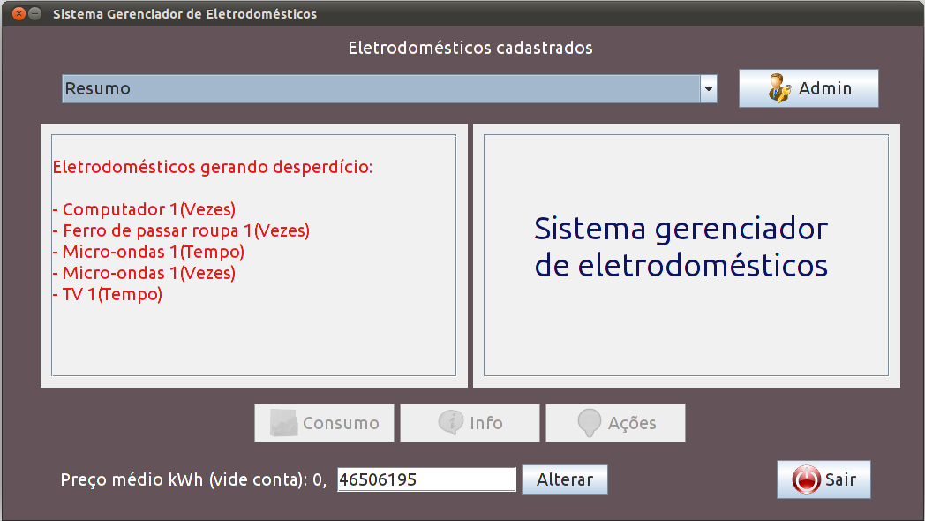
Figura 14. Tela principal do software educativo

Na tela principal, como pode ser observado na Figura 14, há o botão Admin. Se clicado, este botão levará o usuário até a tela de edição de eletrodomésticos, lembrando que esta tela é protegida por senha, como mostra a Figura 15.
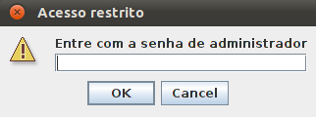
Figura 15. Mensagem de requisição de senha

Se o usuário inserir a senha correta ele será levado até a tela de edição de eletrodomésticos, caso contrário será exibida uma mensagem avisando que a senha está incorreta e que ele deve tentar novamente, se assim desejar.
Os botões Consumo, Info e Ações serão explicados nas próximas seções deste documento.
Na parte inferior da tela (vide Figura 14) há uma informação sobre o valor do kWh (em R$) que é utilizado para gerar os valores de consumo aproximado em outras telas. Como este valor varia nas muitas regiões brasileiras, o número é editável e o usuário poderá alterá-lo. Para isto basta que ele altere o número e clique no botão Alterar. Se o campo estiver preenchido somente com números o valor será aceito, caso contrário será exibida uma mensagem para que o usuário faça as correções necessárias. Este valor do kWh deve ser consultado na conta de energia elétrica que chega, todos os meses, na casa dos usuários.
Finalmente, há nesta tela a via de saída do software: o botão Sair que, se clicado, exibirá uma mensagem de confirmação para que o usuário decida se realmente quer fechar o software.

      - O resumo dos eletrodomésticos

A Figura 14 apresenta a tela principal que é exibida ao usuário assim que o software é aberto. Assim como na tela de edição de eletrodomésticos, há um ComboBox que contém todos os eletrodomésticos cadastrados no software e mais um último item chamado Resumo, que exibe todos os pontos nos quais o usuário pode basear-se para melhorar o uso da energia elétrica da residência. Percebe-se que nesse caso há problemas em relação aos seguintes eletrodomésticos: Computador 1, Ferro de passar roupa 1, Micro-ondas 1 e TV 1. Ao observar estes dados o usuário sabe quais eletrodomésticos precisam de mais atenção.
Quando o ComboBox está com o item Resumo selecionado, observa-se que no painel direito da tela há a identificação do SGE.

      - Informações de um eletrodoméstico específico
Quando o usuário seleciona um item no ComboBox da tela principal, são carregados os gráficos Tempo e Vezes, como na Figura 16.
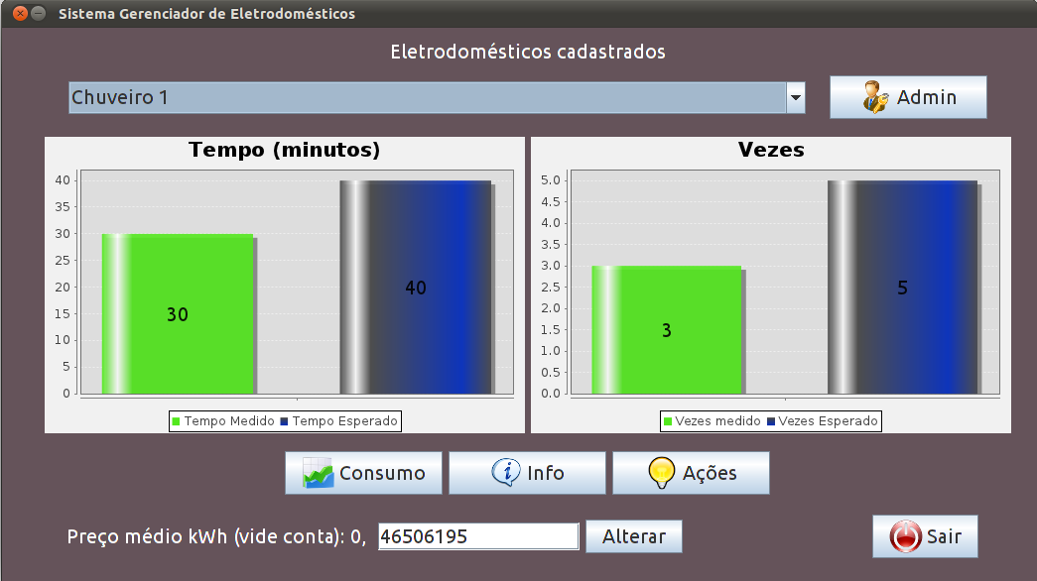
Figura 16. Tela principal com um eletrodoméstico selecionado
Neste caso, o usuário selecionou o item Chuveiro 1. Pode-se observar que o tempo esperado era de quarenta minutos (barra em azul), e o tempo medido até o presente momento é de trinta minutos (barra verde). Observa-se que a barra está verde, mostrando que o tempo medido é menor do que o tempo máximo esperado, indicando um bom uso do eletrodoméstico. O mesmo observa-se no gráfico Vezes.
No caso do eletrodoméstico estar presente na tela de Resumo, como o Micro-ondas 1, por exemplo, observa-se a seguinte tela como na Figura 17.
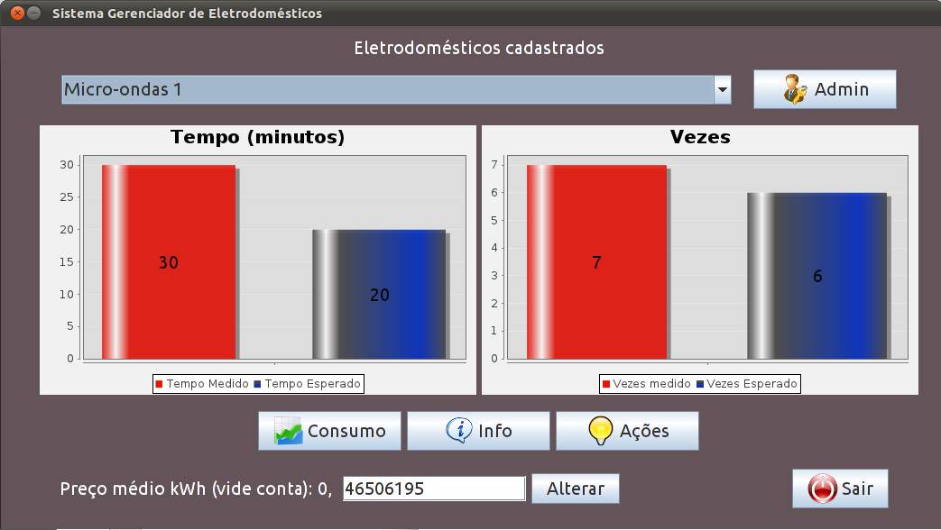
Figura 17. Gráficos que indicam problemas relacionados ao uso do eletrodoméstico

No caso da Figura 17, observa-se que o tempo medido pelo sistema de sensores excedeu o tempo esperado para este eletrodoméstico, por isso a barra está vermelha. O mesmo observa-se para o número de vezes que o eletrodoméstico foi utilizado. Olhando para estes gráficos, o usuário sabe que algo está errado e deve mudar seus hábitos com este eletrodoméstico. Essa mudança é orientada pelo software e será abordada nas próximas seções.

    - Informações sobre o consumo de um eletrodoméstico

Supondo que o usuário selecionou o eletrodoméstico TV 1 e clicou no botão Consumo, será aberta uma tela como na Figura 18.
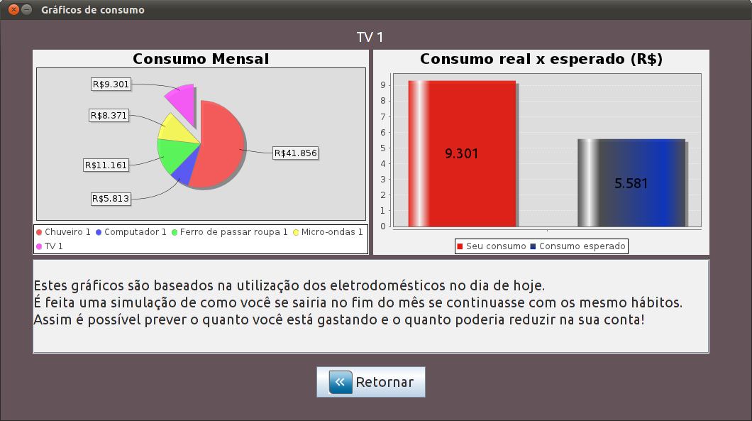
Figura 18. Tela de gráficos relativos a TV 1

No gráfico de Consumo Mensal pode-se observar, em rosa e destacado do resto do gráfico, o valor estimado que a TV consumirá se for utilizada durante todo o mês desta maneira. O gráfico Consumo real x esperado mostra o valor em reais de quanto está será gasto se os hábitos de utilização forem mantidos e o quanto deveria-se gastar. Observa-se que a barra está em vermelho, indicando que o consumo (em R$) está acima do esperado.
Na parte inferior da tela há uma mensagem explicando que estes gráficos foram gerados utilizando os dados medidos no dia atual e simulando o consumo caso a utilização seja mantida.

    - Informações gerais sobre um tipo de eletrodoméstico

Supondo que o usuário tenha selecionado o item Chuveiro 1 na tela principal e tenha clicado no botão Info, será exibida uma tela idêntica à da Figura 19.
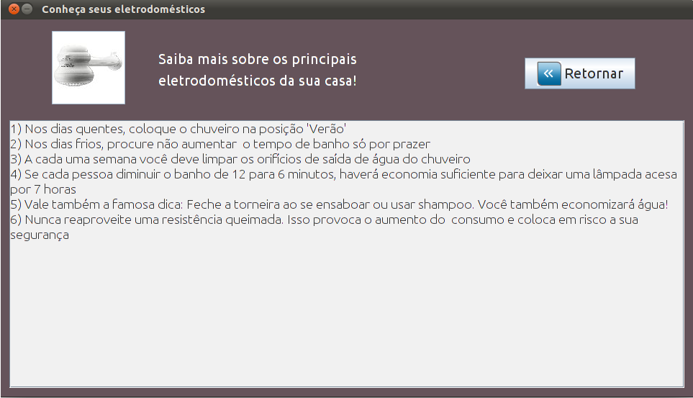
Figura 19. Tela de informações do eletrodoméstico

Esta tela possui intuito totalmente educativo, pois exibe informações úteis e que o usuário pode seguir indepentendemente da utilização do eletrodoméstico em questão estar boa ou ruim. Estas informações podem ser atualizadas via update, este assunto será abordado em breve.

    - Ações a tomar quanto ao uso de um eletrodoméstico

Supondo que o usuário tenha selecionado o item Ferro de passar roupa 1 na tela principal e tenha clicado no botão Ações, será exibida uma tela idêntica à da Figura 20.
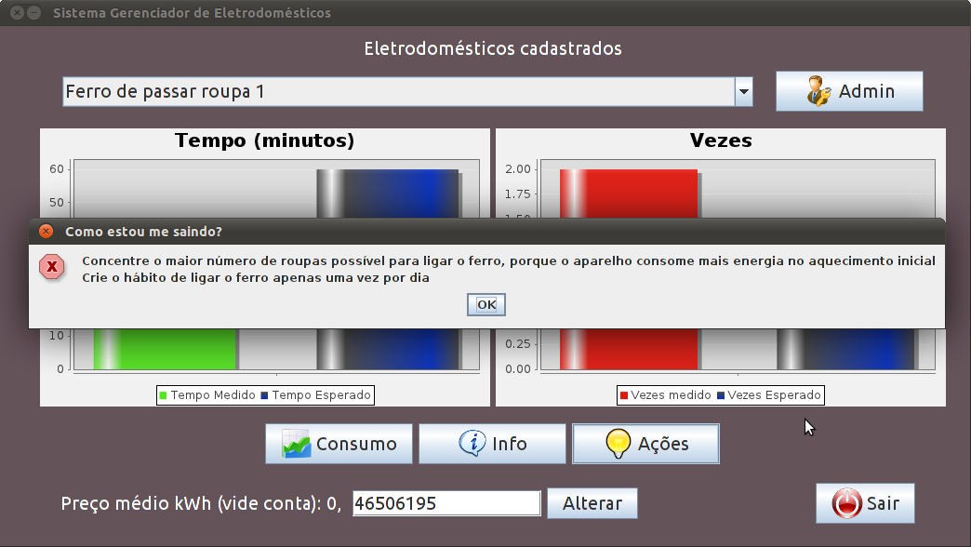
Figura 20. Ações exibidas para ajudar na educação do usuário

Esta tela exibe o que o usuário deve fazer para melhorar a utilização do eletrodoméstico em questão. Pode-se observar, ao fundo, que o gráfico mostra que o número de vezes que o Ferro de passar roupa 1 foi utilizado está acima do esperado. Assim, quando o usuário clicou no botão Ações, foram exibidas as informações que o usuário precisa para melhorar a utilização deste eletrodoméstico.

    - Update do software e outros comportamentos em background

Sempre que o software for inicializado, haverá uma tentativa automática de receber um update. Caso o update seja realizado com sucesso, será exibida uma mensagem como da Figura 21.
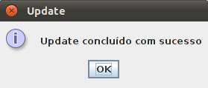
Figura 21. Mensagem de update concluído

Se por acaso ocorrer algum erro, uma mensagem de erro será exibida, somente para que o usuário tenha consciência de que não está utilizando as informações mais atuais para cada um dos eletrodomésticos gerenciados.
Além deste update quando o software é inicializado, há duas outras tentativas de fazê-lo: às 11h e às 22h.
Outra lógica que ocorre em background é o recebimento de dados via USB do computador. O PIC master do sistema de sensores envia dados que são recebidos pelo software, em uma thread separada da thread que recebe ações do usuário, que não precisa participar deste processo. Sempre que uma informação é recebida ela é encaminhada para o banco de dados.

  - Interface WEB para gerar updates para o software

Quando o usuário global desejar gerar um novo update para atualizar todos os SGEs em funcionamentos na casa das famílias de Classe C, basta ele acessar o site desenvolvido para isso. O site é protegido por usuário e senha e o administrador deve ser extremamente responsável ao utilizá-lo. A interface é idêntica a da Figura 22.
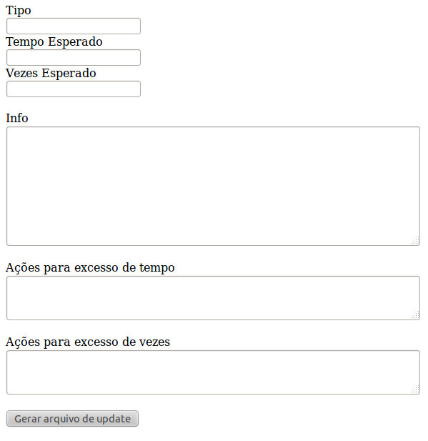
Figura 22. Interface gráfica para criar updates
O administrador deverá entrar com o tipo do eletrodoméstico (o número), o tempo esperado e o número de vezes esperado. Além disso, deverá entrar com as informações que serão exibidas no software quando o usuário clicar no botão Info e no botão Ações, ambos na tela principal.

- RESULTADOS

Este capítulo apresenta quais desafios da computação e quais aspectos de qualidade estão relacionados com o TCC descrito nesta monografia.
No final deste capítulo, é apresentada a avaliação do trabalho e sua validação.

  - Desafios da Computação

Existem cinco desafios da computação [22]:
1. Gestão da Informação em grandes volumes de dados multimídia distribuídos.
2. Modelagem computacional de sistemas complexos artificiais, naturais e socioculturais e da interação homem-natureza.
3. Impactos para a área da computação da transição do silício para novas tecnologias.
4. Acesso participativo e universal do cidadão brasileiro ao conhecimento.
5. Desenvolvimento tecnológico de qualidade: sistemas disponíveis, corretos, seguros, escaláveis, persistentes e ubíquos.

O projeto descrito nessa monografia se relaciona com o item 4. O SGE foi totalmente desenvolvido para permitir que as famílias de Classe C tenham acesso à informações relevantes quando ao bom uso da energia elétrica no ambiente residencial.

  - Aspectos de Qualidade

A seguir são apresentados os aspectos de qualidade aos quais o trabalho se adequa, numerados conforme o padrão de qualidade:
- 6 Modelo de qualidade para qualidade externa e interna:
  - 6.1 Funcionalidade, pois o SGE atende as necessidades do cliente.
  - 6.2 Confiabilidade, pois o SGE provê tratamento a todos os erros possíveis quanto ao software educativo.
  - 6.6 Portabilidade, pois o software educativo foi totalmente desenvolvido em Java, tornando-o compatível com todos os sistemas operacionais existentes.
Os demais aspectos não têm relação com o projeto descrito nesta monografia.

  - Avaliação

Considerando que o objetivo de colaborar com a educação da classe C brasileira com relação ao uso de energia elétrica, houve a necessidade de realizar uma avaliação e validação do projeto para que pudesse ser extraída uma conclusão quanto ao sucesso do mesmo. A alternativa escolhida para esta tarefa foi a elaboração de um questionário, para ser respondido por um especialista na área de educação que possui conhecimentos dos hábitos da classe C quanto ao uso de energia elétrica, bem como a forma correta de utilizá-la.

Segue o questionário:

- Que tipo de informação o software (SGE) distribui?
Será satisfatório se o avaliador responder que o SGE distribui informações sobre a utilização dos eletrodomésticos na residência, informações de como melhorar essa utilização e informações sobre a manutenção dos eletrodomésticos. Essa pergunta é preparatória para as seguintes.

- Através do software elaborado há possibilidade de diminuir o consumo de energia elétrica nas casas?
Após ter respondido a primeira questão, o avaliador responderá essa segunda questão de maneira crítica, expondo se as informações citadas na primeira questão são úteis para cumprir o objetivo do trabalho.

- É possível melhorar a forma de utilização dos eletrodomésticos utilizando o software? Como?
Nesta questão o avaliador poderá expor abertamente como ele enxerga o software (SGE) cumprindo o objetivo do trabalho. É o principal item do plano de avaliação.

- Pode-se considerar que o software informa as famílias quanto ao uso de energia elétrica? Justifique.
Esta questão final é um espaço para o avaliador escrever uma conclusão quanto à sua percepção da informação gerada e utilizada no software, bem como a relação dessa informação com o objetivo do trabalho.

Após o projeto ser submetido à avaliação do especialista, o mesmo respondeu o questionário. Segue abaixo o conjunto de respostas geradas.

- Que tipo de informação o software (SGE) distribui?
O SGE distribui informações sobre os eletrodomésticos presentes no interior das casas das famílias que utilizarão o software. O aluno teve a idéia de dividir estes eletrodomésticos por tipo, facilitando a disseminação de informações de cada um desses tipos. Detalhando um pouco mais, essas informações permitem que a família entenda onde está desperdiçando energia elétrica, de forma a melhorar a utilização dos eletrodomésticos e diminuir o valor da conta de luz no fim do mês.

- Através do software elaborado há possibilidade de diminuir o consumo de energia elétrica nas casas?
O aluno dividiu os eletrodomésticos em tipos para facilitar a disseminação de informações sobre determinado tipo de eletrodoméstico, como os chuveiros, por exemplo. Estas informações certamente podem ajudar a família a diminuir o consumo de energia elétrica, visto que são exibidas informações claras e em linguagem simples de como fazê-lo.
O que ficou mais interessante no projeto foi colocar sensores nos eletrodomésticos da casa. Isso permite não só dar dicas sobre um tipo de eletrodoméstico, mas também monitorar um deles em específico. Dessa maneira a família recebe não só informações gerais sobre como economizar energia elétrica, mas também informações específicas que valem para sua residência.
- É possível melhorar a forma de utilização dos eletrodomésticos utilizando o software? Como?
O software elaborado pelo aluno permite clara visualização, quanto ao uso da energia elétrica, do que está errado dentro de uma residência. Logo na tela principal é possível enxergar quais eletrodomésticos monitorados apresentam oportunidades de melhoria em seu uso.
Além disso, há telas específicas que tornam possível que a família veja, através de gráficos simples e bonitos, se estão excedendo o uso esperado e, se estiverem, há disponibilidade de informações de como melhorar esta utilização. Tudo é muito fácil de encontrar no software.
Pode-se destacar que um dos pontos mais interessantes é a geração de gráficos com o valor previsto da conta de energia elétrica se o uso dos eletrodomésticos for mantido igual. Com certeza há um incentivo maior para economizar energia elétrica quando pode-se ver o valor, em reais, que será economizado no fim do mês.
Resumidamente, é possível melhorar a utilização dos eletrodomésticos, pois as informações necessárias para isso são claras e facilmente acessíveis.

- Pode-se considerar que o software informa as famílias quanto ao uso de energia elétrica? Justifique.
Considerando o objetivo do projeto do aluno e o software observado, pode-se dizer que o mesmo cumpre exatamente o proposto. As informações oferecidas no software conscientizam e incentivam a família que o utilizar à melhorar o uso da energia elétrica da casa, pois pode-se observar claramente a economia quer será gerada se as dicas forem seguidas.

Considerando a avaliação realizada pelo especialista, conclui-se que o projeto atingiu o objetivo proposto: a conjunto do sistema de sensores somado ao software educativo colabora com a educação da classe C brasileira com relação ao uso de energia elétrica.
- CONCLUSÕES

Esta monografia foi gerada a partir da realização das atividades propostas nas disciplinas Projeto Final I e II. Desta forma, pode-se documentar as tecnologias utilizadas, a metodologia escolhida, os diagramas de arquitetura para as soluções do sistema de sensores e do software educativo, além da descrição completa dos dois últimos, que, juntamente com a descrição da interface WEB, compõem toda a documentação do projeto.

  - Sobre o projeto

O tema deste projeto sempre foi de extremo interesse do aluno. A possibilidade de trabalhar em algo que envolve educação, tecnologia e sustentabilidade prontamente justificou todo o trabalho envolvido.
Deve-se destacar que o projeto possui múltiplas frentes, pois houve desenvolvimento de hardware, software (desktop e WEB), integração entre os dois últimos, além de toda a pesquisa necessária para buscar informações de qualidade acerca da economia de energia elétrica, lembrando que a forma como essas informações são exibidas é extremamente relevante do ponto de vista educacional.
Na realidade, pode-se dizer que o desenvolvimento do hardware, o sistema de sensores, foi extremamente desafiador desde o início, pois o aluno não tinha conhecimento de nenhuma das ferramentas envolvidas, bem como não estava familiarizado com a montagem e o projeto de circuitos elétricos. Estas barreiras foram superadas com a ajuda de pessoas extremamente esforçadas e que claramente são apaixonadas pelo que fazem.
O desenvolvimento do software educativo foi o que exigiu mais tempo, porém não apresentou maiores desafios ao aluno. Desde a extração de requisitos, antes do início da programação do software, teve-se a oportunidade de observar claramente quais eram os pontos importantes, principalmente relacionados à usabilidade e à performance. O aluno foi muito bem treinado, durante o curso de Engenharia de Computação, a lidar com esses detalhes.
O desenvolvimento de uma interface WEB também foi uma novidade para o aluno. Porém, com a ajuda de colegas de profissão, não houve grandes dificuldades.
Toda a pesquisa para reunir as informações e formatá-las de acordo com os objetivos do projeto foi extremamente trabalhosa, porém o resultado final justificou todo este tempo empregado.
Este projeto é um excelente exemplo do que pode ser feito utilizando várias tecnologias acessíveis. Considerando-se que foram desenvolvidas todas as partes acima descritas, o maior problema encontrado foi o gerenciamento de tempo. Ao perceber que algumas atividades estavam sendo mais trabalhosas do que o planejado, o aluno precisou replanejar-se para manter os prazos, sempre documentando as decisões tomadas.
O ponto mais gratificante para o aluno foi que o objetivo do projeto, segundo o especialista que avaliou o sistema, foi cumprido, tornando todo o trabalho descrito acima válido.

  - Possíveis Trabalhos Futuros

Considerando que o software educativo foi completamente desenvolvido de acordo com o planejamento descrito nesta monografia, pode-se considerá-lo estável. Mesmo apresentando estabilidade, há possibilidade de incrementar este software, principalmente através da inserção de novas funcionalidades e da melhoria da interatividade com o usuário. Segue uma lista de algumas sugestões.

- Considerar o monitoramento por mês: o software educativo considera somente os dados lidos durante um dia para realizar as projeções da conta de energia elétrica e exibir para o usuário se há problemas na utilização de eletrodomésticos. Ao final do dia esses dados são descartados. Uma boa melhoria no software educativo seria manter esses dados durante todo o mês e oferecer gráficos e projeções mais fiéis à realidade considerando longo prazo.
- Desenvolver relatórios da utilização dos eletrodomésticos: o atual sistema de sensores obtém apenas as informações de quanto tempo e quantas vezes determinado eletrodoméstico foi ligado. Pode-se elaborar uma nova estratégia de leitura para manter a informação do momento em que se inicia uma leitura e o momento em que ela foi encerrada, no padrão dia, hora, minuto e segundo. Desta maneira, seria possível gerar relatórios completos da utilização dos eletrodomésticos, de maneira semelhante a uma conta telefônica.
- Desenvolver estratégias para detectar fuga de energia elétrica: este item seria de fácil implementação no software educativo atual. Detectar a fuga de energia elétrica é o mesmo que detectar um vazamento de água. O software educativo poderia exibir qual eletrodoméstico está apresentando comportamento que indica fuga de energia.
- Melhorar a interatividade com o usuário: o software educativo foi feito para ser atrativo e de simples utilização, de forma a incentivar o usuário a continuar utilizando-o o máximo possível. Seria interessante melhorar a interação com o usuário, permitindo, por exemplo, que ele escolha dicas específicas e destaque-as, criando um perfil próprio.
- Melhorar a exibição das ações corretivas: o software educativo exibe as dicas em uma janela de pop-up. Poderia-se pensar em outra estratégia de exibição, que contemple mais ações e que permita interação do usuário.

6 REFERÊNCIAS

[1] OLIVEIRA, Fernando de. Classe média do Brasil já representa mais da metade da população. Disponível em: <http://noticias.r7.com/economia/noticias/classe-media-do-brasil-ja-representa-mais-da-metade-da-populacao-20100910.html>. Acesso em: 01 mar. 2011.

[2] DIRCEU, José. Poder de compra da Classe C é o que mais sobe. Disponível em: <http://correiodobrasil.com.br/poder-de-compra-da-classe-c-e-o-que-mais-sobe/196785/>. Acesso em: 02 mar. 2011.

[3] A nova classe C. Disponível em: <http://www.slideshare.net/bertolla/a-nova-classe-c>. Acesso em 02 mar. 2011.

[4] Crescimento da classe média no Brasil pressiona infraestrutura, diz FT. Disponível em: <http://economia.uol.com.br/ultimas-noticias/infomoney/2011/02/17/crescimento-da-classe-media-no-brasil-pressiona-infraestrutura-diz-ft.jhtm>. Acesso em 01 mar. 2011.

[5] Quem é a classe média no Brasil?. Disponível em: <http://jornaldedebates.uol.com.br/debate/quem-classe-media-no-brasil/12420>. Acesso em 01 mar. 2011.

[6] Governo lançará plano nacional para economia de energia. Disponível em: <http://www.cimm.com.br/portal/noticia/exibir_noticia/7501-governo-lanar-plano-nacional-para-economia-de-energia>. Acesso em 09 mar. 2011.

[7] MAX, Diogo. Financial Times culpa classe média brasileira por apagões no país. Disponível em: <http://exame.abril.com.br/economia/brasil/noticias/financial-times-culpa-classe-media-brasileira-por-apagoes-no-pais>. Acesso em 01 mar. 2011.

[8] Energia encarece custo de vida de classe média. Disponível em: <http://www1.folha.uol.com.br/folha/dinheiro/ult91u622539.shtml>. Acesso em 02 mar. 2011.

[9] Classe média alta é quem mais furta energia elétrica. Disponível em: <http://www.ac24horas.com/portal/index.php?option=com_content&view=article&id=5602:classe-ma-alta-uem-mais-furta-energia-elica&catid=13:acre&Itemid=112>. Acesso em 02 mar. 2011.

[10] CHIARA, Márcia de. Comportamento do Consumidor de Eletrodomésticos da Classe C. Disponível em: <http://www.slideshare.net/ju.makray/comportamento-do-consumidor-de-eletrodomsticos-da-classe-c>. Acesso em 29 mar. 2011.

[11] JFREECHART. Disponível em: <http://www.jfree.org/jfreechart/>. Acesso em 29 mar. 2011.

[12] EDISON. Disponível em: <http://www.verdiem.com/edison>. Acesso em 30 mar. 2011.

[13] RUBY ON RAILS. Disponível em: <http://rubyonrails.org/>. Acesso em 31 ago. 2011.

[14] UBUNTU LINUX 11.04. Disponível em: < http://www.ubuntu-br.org/download>. Acesso em: 12 mar. 2011.

[15] MYSQL. Disponível em: <http://dev.mysql.com/downloads/>. Acesso em: 12 mar. 2011.

[16] IDE NetBeans 6.9 Disponível em: <http://www.netbeans.org/downloads/start.html?platform=windows&lang=pt_BR&option=all&version=6.5>. Acesso em: 12 mar. 2011.

[17] PIC C Compiler. Disponível em: <http://www.cssinfo.com/downloads.php>. Acesso em: 11 set. 2011.

[18] MP LAB IDE. Disponível em: <http://www.microchip.com/stellent/idcplg?IdcService=SS_GET_PAGE&nodeId=1406&dDocName=en019469&part=SW007002>. Acesso em 28 ago. 2011.

[19] DOCKLIGHT. Disponível em: <http://www.docklight.de/>. Acesso em 04 set. 2011.

[20] JAVA COMMUNICATIONS. Disponível em: <http://www.oracle.com/technetwork/java/index-jsp-141752.html>. Acesso em 04 mai. 2011.
[21] KNIBERG, Henrik. Scrum e XP direto das trincheiras: Como nós fazemos Scrum. Disponível em: <http://www.infoq.com/br/minibooks/scrum-xp-from-the-trenches> Acesso em: 13 mar. 2009.

[22] GRANDES Desafios da Pesquisa em Computação no Brasil: 2006-2016. São Paulo: Sociedade Brasileira de Computação, 2006. Disponível em: <http://www.sbc.org.br/index.php?language=1&content=downloads&id=272>. Acesso em: 6 out. 2011.

